% DIFICULTAD | PUNTAJE TOTAL | PUNTAJE OBTENIDO | NOTA
60% | 34 puntos

COLEGIO PDRO DE VALDIVIA DEPARTAMENTO DE MATEMATICA
PROFESORA.ERICA ARRIAGADA H
ED. DIF. PAULA SALGADO P.

EVALUACIÓN SUMATIVA MATEMATICA SEXTOBASICO
 | NOMBRE:
 | CURSO: | SEXTO BÁSICO | FECHA:
NOMBRE DE LA UNIDAD |  |  |  | Habilidades
OBJETIVOS DE APENDIZAJES  -Reconocen números primos y compuestos.  - Reconocen valor posicional de dígitos de un número.  -Comprender factores y múltiplos.  - Realizar cálculos con operaciones combinadas.  -Demostrar que comprenden fracciones propias e impropias.  - Reconocer y ordenar números decimales  -Utilizar estrategias de cálculo para la multiplicación y división. |  |  |  | - Ordenar  - Representar.  - Transferir.  - Resolver problemas  - Aplicar |  | CONTENIDOS  - Números naturales.  - Números primos y compuestos.  - Fracciones propias e impropias  - Números decimales.
ITEM I. SELECCIÓN MULTIPLE. (1 punto c/u) Marca la alternativa correcta.
1.- ¿Cuál es el valor posicional del digito 5 en el siguiente número 3 5 .789.143.
a. 500.000
b. 5.000
c. 5.000.000
d. 50.000
2.- ¿A qué número corresponde la siguiente descomposición?
3UM + 4C+ 5UMI + 7D+ 3 U
UMI | CM | DC | UM | C | D | U
a. 3.005.473
b. 5.003.473
c. 3.004.573
d. 375.430
3.- Si Pedro compra 100 polcas a 95 pesos, la estrategia de cálculo mental sería:
a. sumar 95 al 100
b. sumar 100 al 95
c. agregarle al 95 dos ceros
d. agregar al 100 dos ceros.
4.- Cual alternativa tiene todos los divisores o factores de 20 .
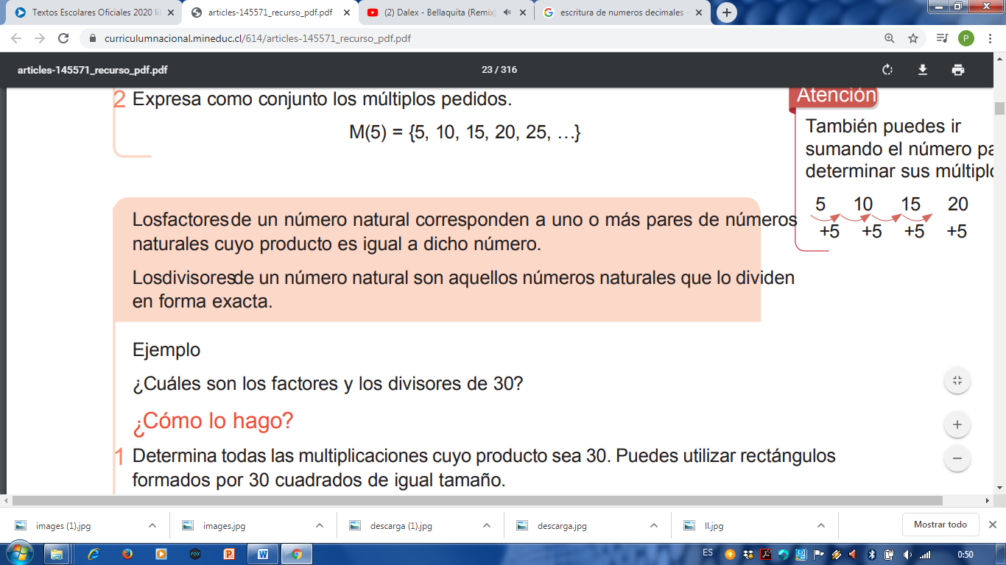
a. 1,2,4,5,20
b. 1,4,5,10,20
c. 1,2,4,5,10,20
d. 2,4,5,10,20

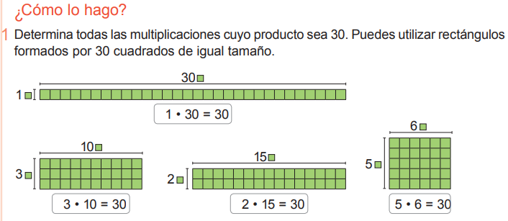
5.- Todos los factores de 18 son:
Los factores de un número corresponden a uno a más pares de números naturales cuyo producto es igual a dicho número. Ejemplo:
a. 1,2,3,6,9,18
b. 1,4,6,7,8,9,18
c. 1,2,3,6,7,18
d. 1,2,5,7,8,9


6.-¿ Cual de las siguientes alternativas tiene solo números compuestos?

¿Qué son los números compuestos? Son aquellos números que además de ser divisibles por ellos mismos y la unidad, también son divisibles por otros números.

a. 4,6,8,10,12,18
b. 2,3,5,7,11,13
c. 1,3,5,7,8,10,11
d. 1,3,5,7,9,11,14
7.- Un número compuesto se caracteriza por:
a. Tener mas de dos divisores o factores.
b. Tener menos de 3 divisores o factores
c. Ser numero par.
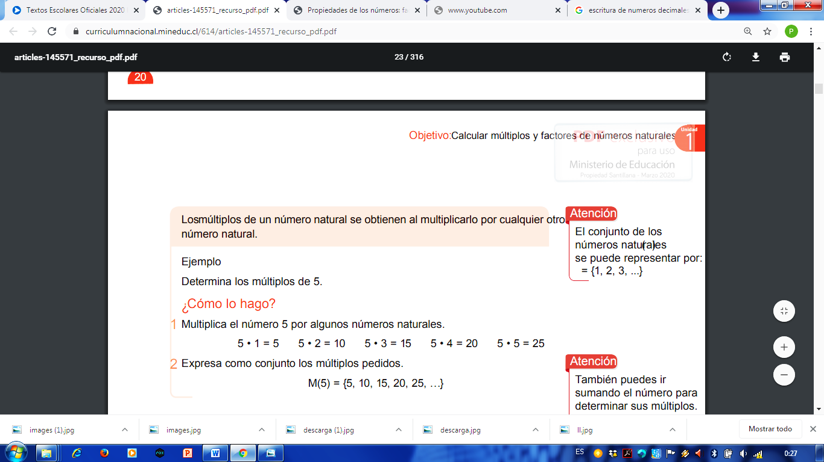
D. Ser numero impar
8.- ¿Cuál alternativa muestra solo multiplos de 3?
a. 2,6,8,9,12
b. 3,5,8,9,12
c. 3,6,9,12,15
d. 1,4,6,8,9,15
9.- ¿Cuál de las siguientes fracciones, representa un entero?
a. ¾
b.- 4/5
c.- 2/2
d.- ½
10.- ¿Cuál de los siguientes decimales equivalen a 1 ½?
a. 1,2
b. 1,5
c. 0,12
d. 1, 12

11.- ¿Qué fracción del recuadro está pintado?
a. 21/4
b. 21/3
c. 4/21
d. 3/21
12.- ¿ Qué fracción está representada en el punto A?
a. 1/3
b. ½
c. 2/3
d. 3/4
13.- ¿ Cuál de las siguientes fracciones es igua que 5/ 9?
a. 10/ 9
b. 3/9
c. 10 /18
d. 12/ 9
14.- Daniela y Carla repartieron pizzas de la siguiente forma: A Jorge , a Ignacio y a Romina ¿Quién comió más pizza?
a. Jorge comió más.
b. Romina comió más.
C. Ignacio comió más
d. Los tres comieron lo mismo.
Pedro | Juan | Javiera
1, 85 m | 1, 79 m | 1, 57 m
15.- Observa la siguiente tabla y contesta las preguntas 15,16 y 17 con esta información ¿Quién es más alto?

a. Pedro
b. Javiera
c. Juan
d. No se puede saber.
16.- ¿Cuál es el orden ascendente (ordenar los datos de menor a mayor) de las alturas de estas 3 personas?
a. Javiera, Pedro y Juan
b. Javiera Juan Y Pedro
c. Juan Pedro y Javiera
d. Juan, Javiera y Pedro.

17.- ¿Cuánta es la diferencia de estatura del más alto y el más bajo?
a. 0,30 m.
b. 1,28 m.
c. 0,28 m.
d. 0, 32 m.
ITEM DE DESARROLLO.
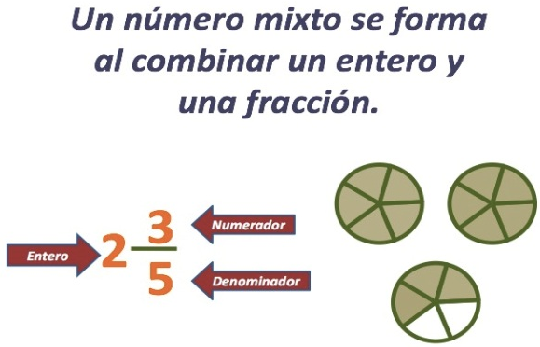
18.- Escribe en el espacio correspondiente, la fracción impropia y luego, registra la fracción mixta a la que corresponde cada una de las representaciones. (5 puntos)
Ejemplo:

19.- Utiliza un lápiz de color para contestar. (3 puntos)

¿Qué son los números primos?
Los números primos son aquellos que solo son divisibles entre ellos mismos y el 1. Ejemplo: el n° 11



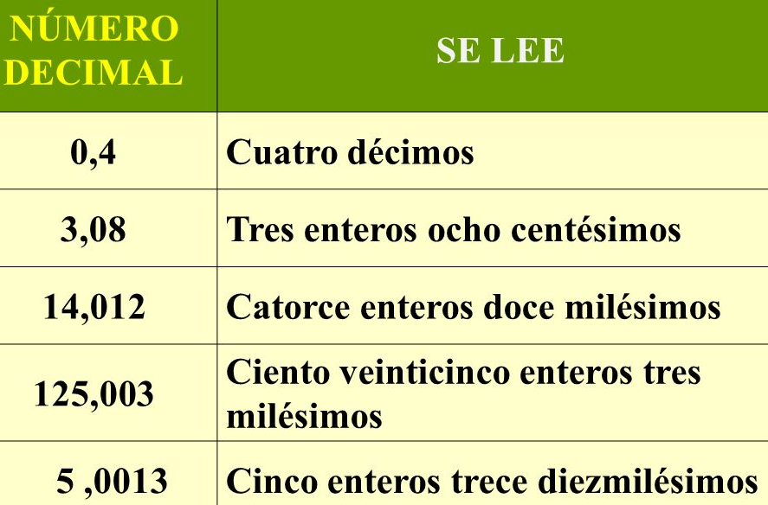
20.- Escribe con palabras los siguientes números decimales. (4 puntos)
Ejemplos:

21.- Completa esta pirámide numérica con el decimal que falta, considerando que cada número es igual a la suma de los dos que están debajo suyo. (5 puntos)

